Краткое описание инициативных проектов
Задача инициативного проекта заключается в улучшении условий для отдыха граждан, создания благоприятной и комфортной среды.
Реализация проекта поможет решить ряд определенных существующих проблем:
- обеспечить максимально благоприятные условия для передвижения транспортных средств и пешеходов;
- улучшить облик района;
- создать благоприятные и комфортные условия для граждан.
Предлагаемая территория, на сегодняшний день находится в неудовлетворительном состоянии, асфальтобетонное покрытие разбито, постоянное скопление осадков и талых вод, отсутствие достаточного уровня озеленения, заросли поросли.
Для решения задач и достижения поставленных целей предлагается реализация мероприятий по проекту «Благоустройство улично-дорожной сети поселка Новосинеглазово Советского района города Челябинска»: ремонт асфальто-бетонного покрытия, ямочный ремонт, устройство парковок.
Реализация проекта позволит создать максимально благоприятные условия для граждан.
Фото до:
- Территория вблизи здания № 4а по ул. Чехова
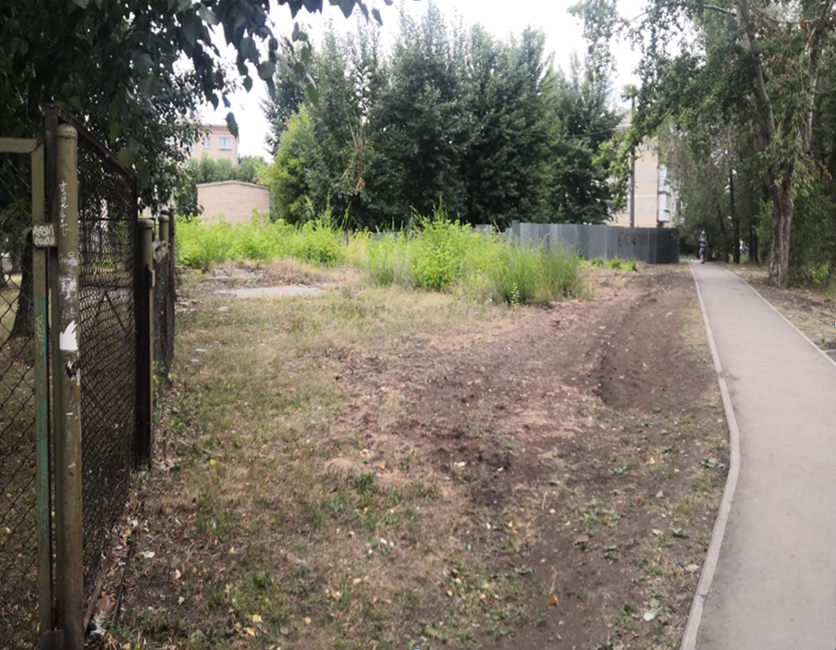

2. Проезд от ул. Плановая до ул. Рабочая (вблизи здания № 42 по ул. Рабочая)
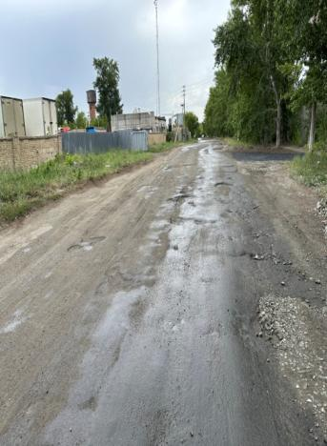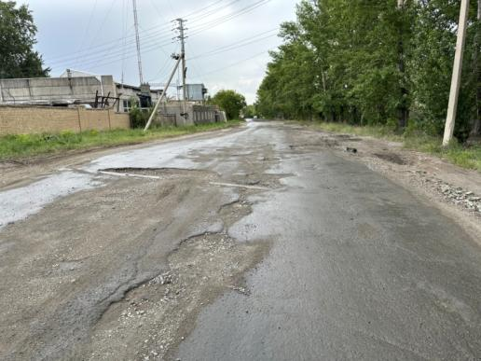
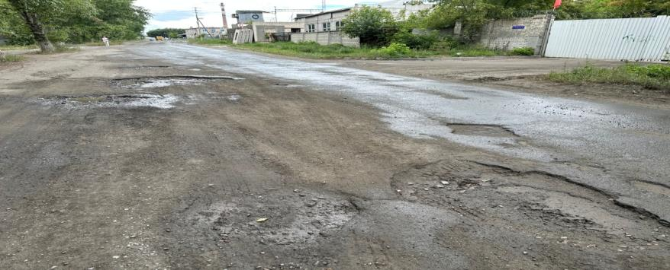

3. Территория вблизи здания № 22а по ул. Челябинская
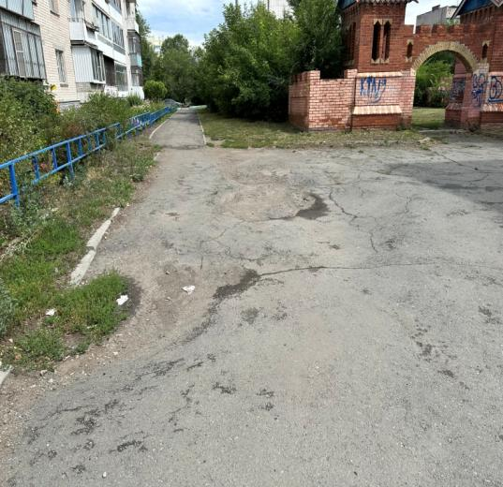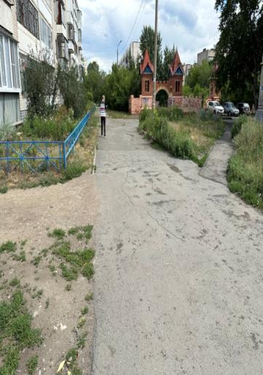

4. Территория между зданий № 20 – 22 по ул. Челябинская
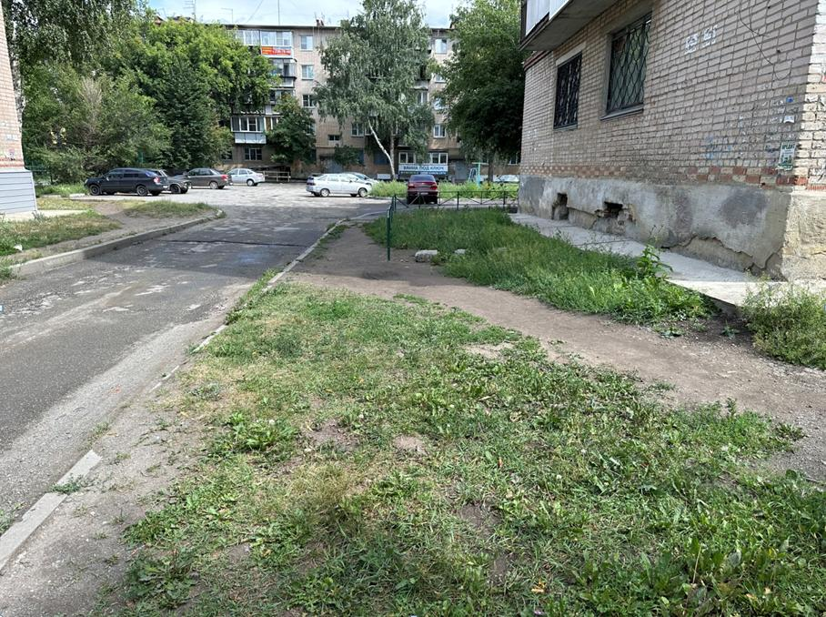
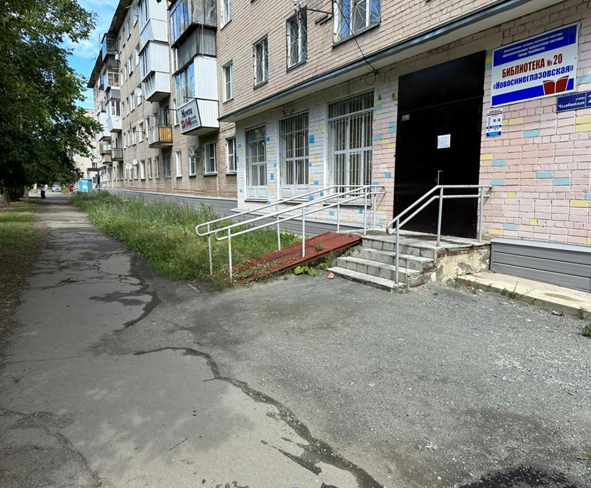
5. Территория вблизи зданий №18-20а по ул. Челябинская

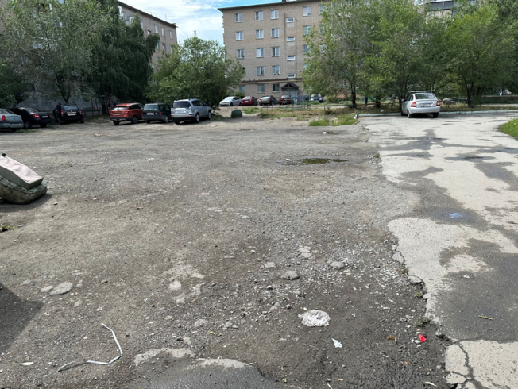
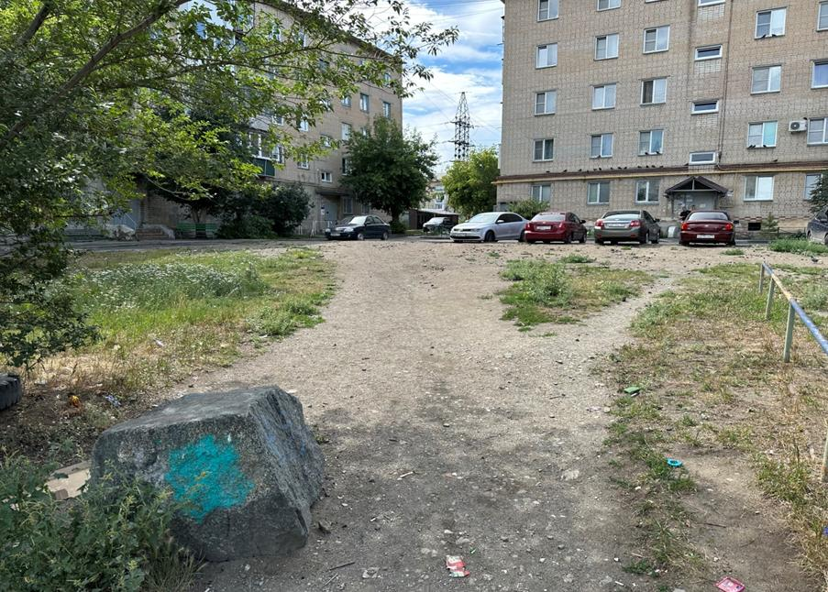
6. Территория вблизи здания № 3 по ул. Чехова
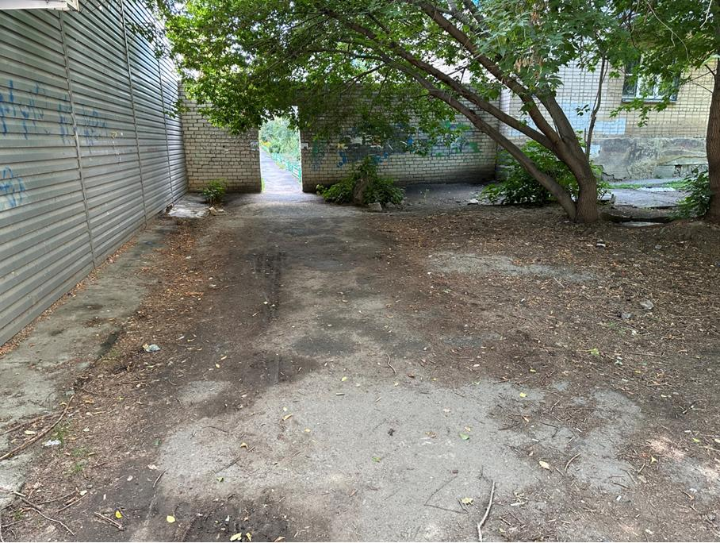 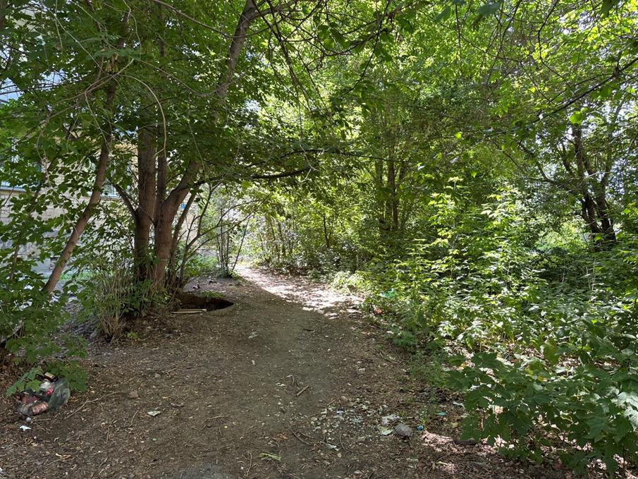 7. Территория вблизи здания № 14 по ул. Комсомольская
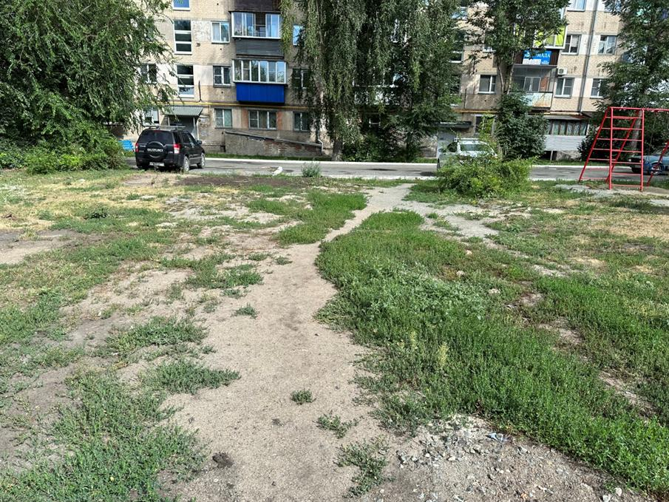

8. Территория вблизи здания № 7/1 по ул. Челябинская

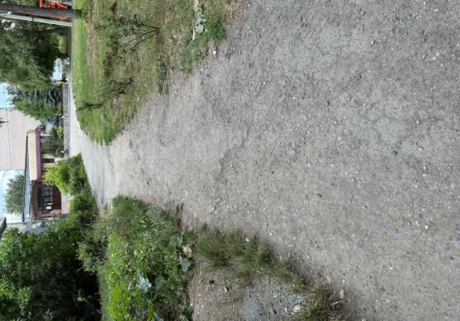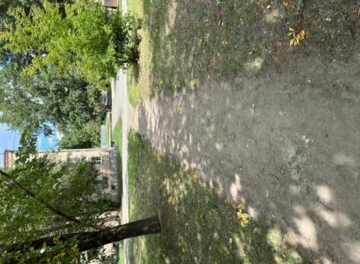

9. Проезд вблизи дома № 14 по ул. 8 Марта
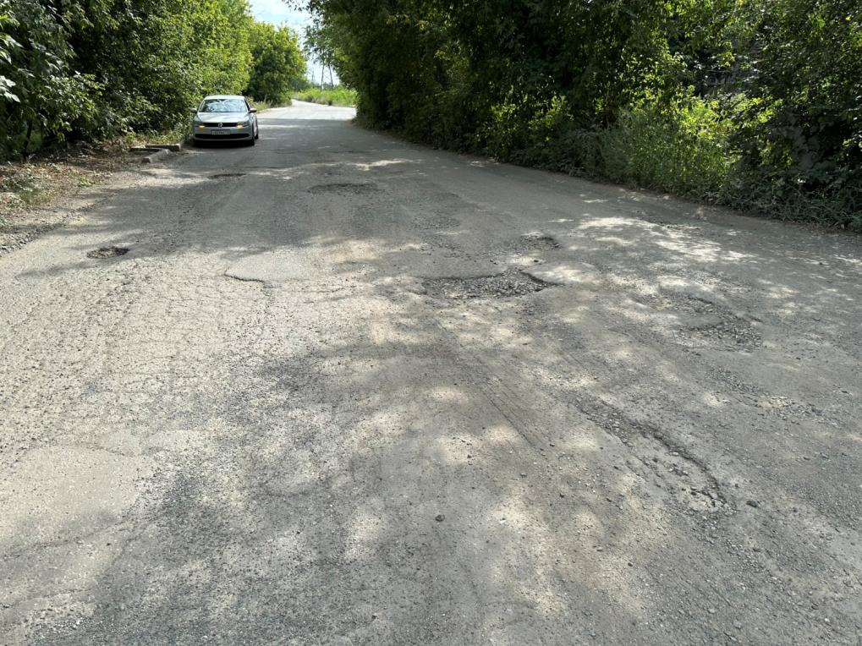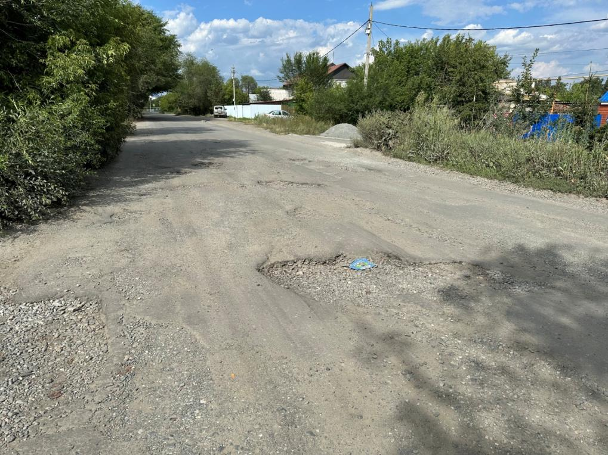
10. Проезд от ГСК № 208 к ул. Подгорная
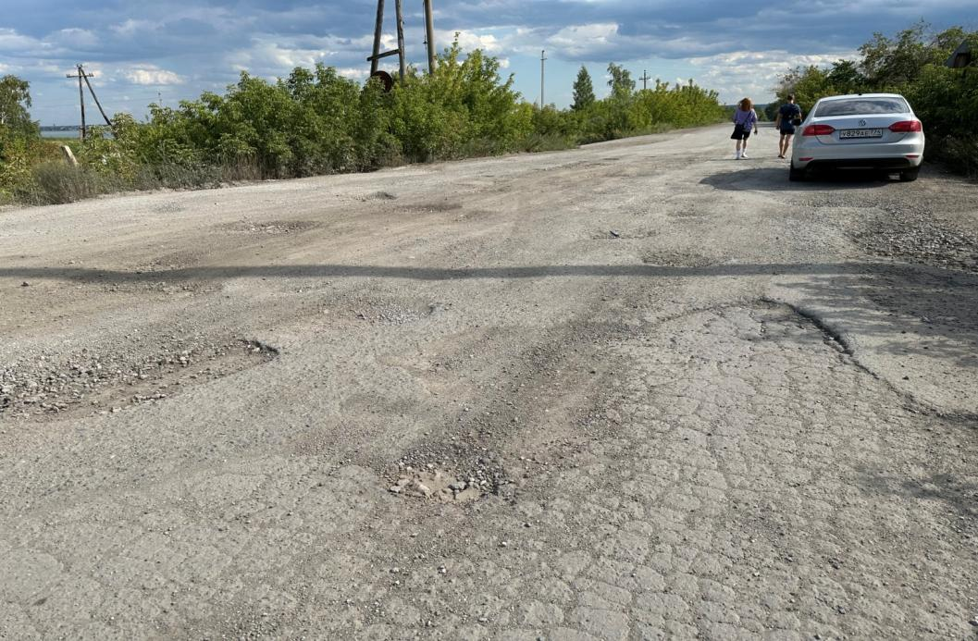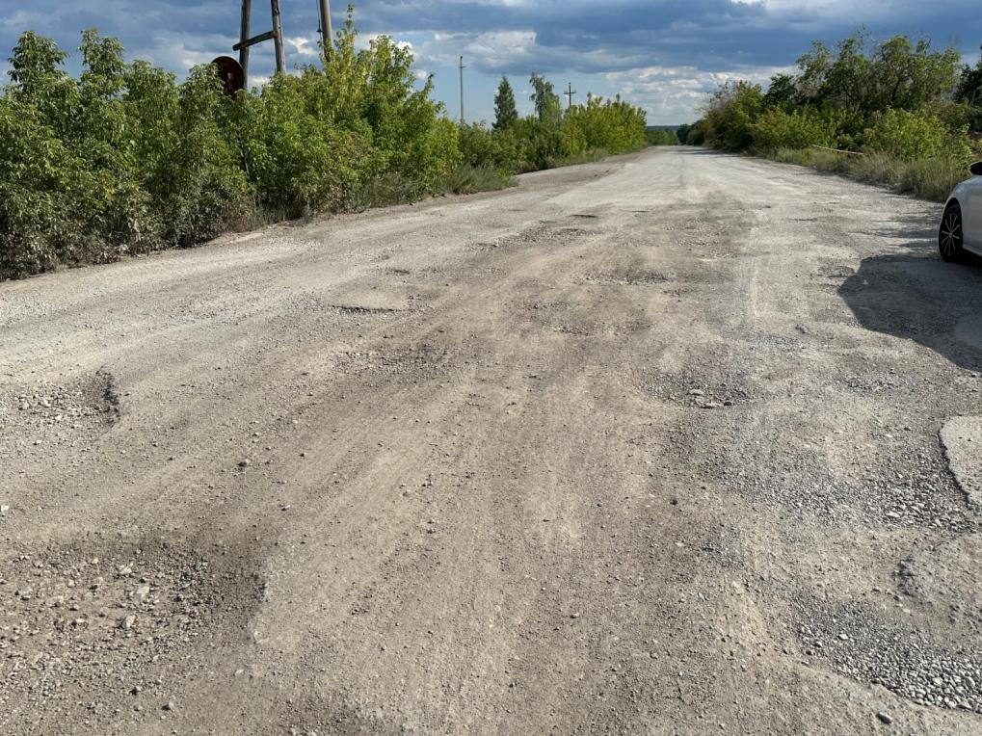

11. Проезд по ул. Благодатная, вблизи дома № 3 по ул. Пионерская
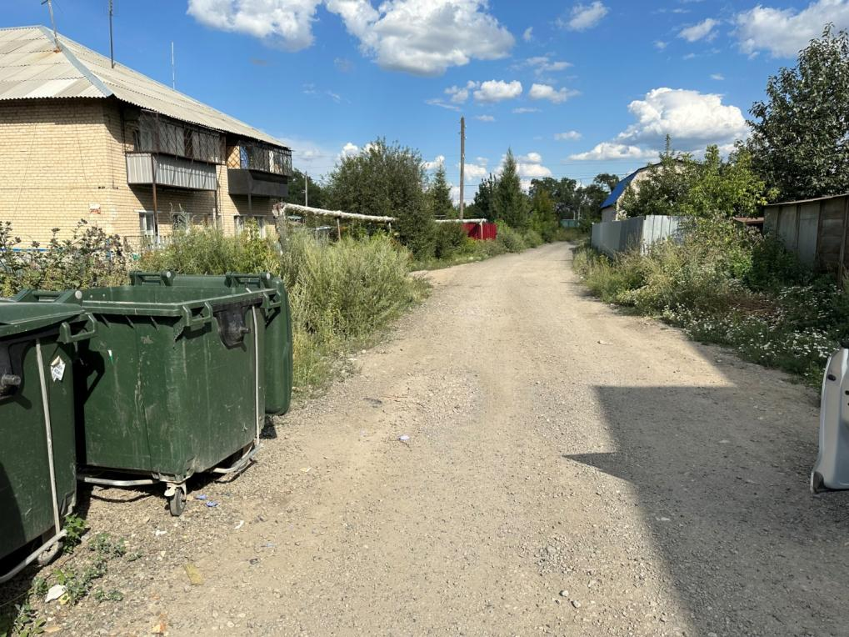
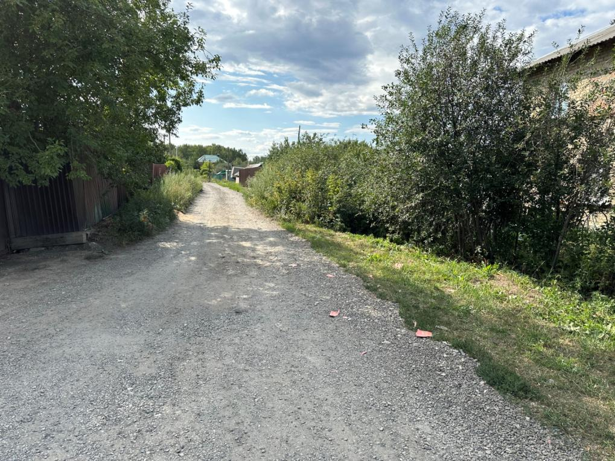

12. Проезд вблизи дома № 9 по ул. Челябинская
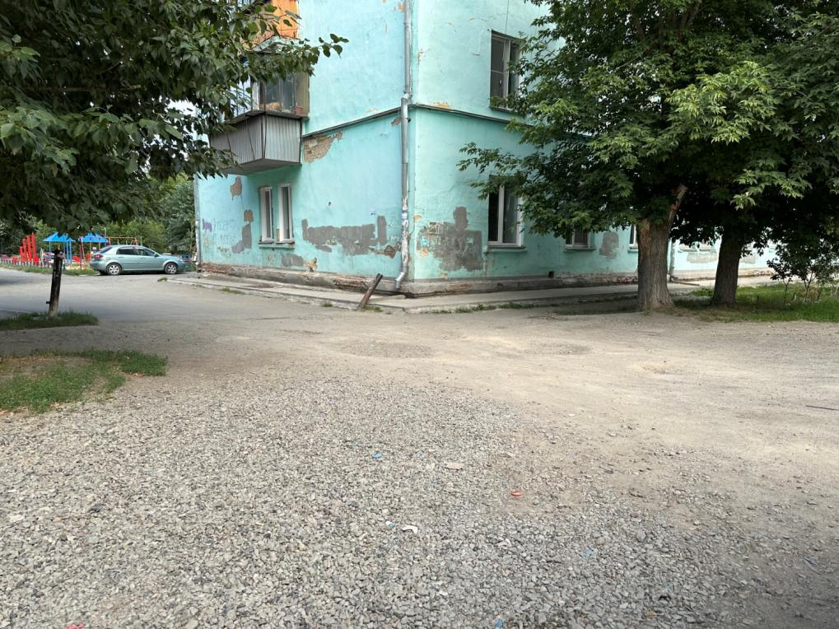

13. Территория вблизи домов № 15-15а-19 по ул. Советская
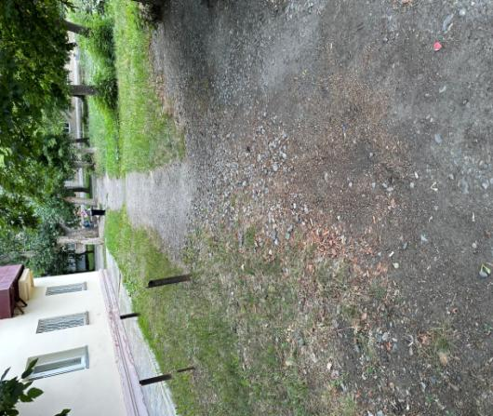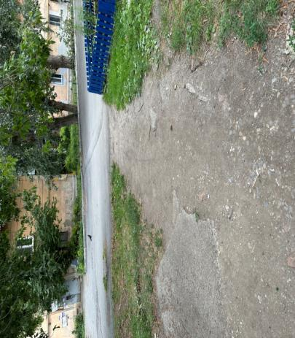
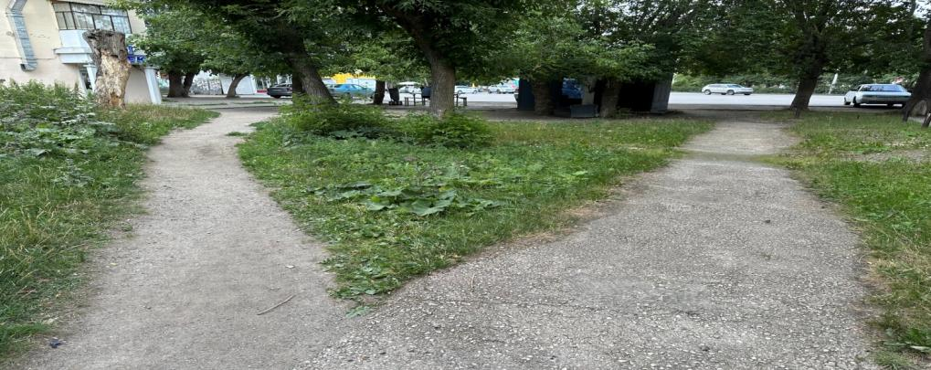
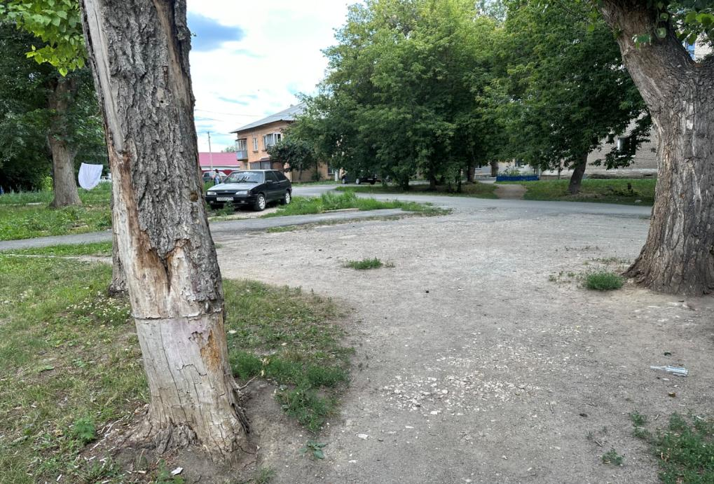
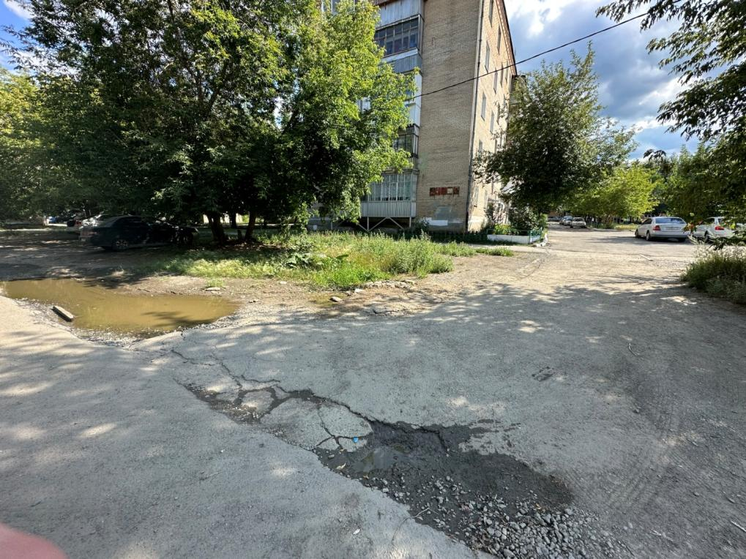
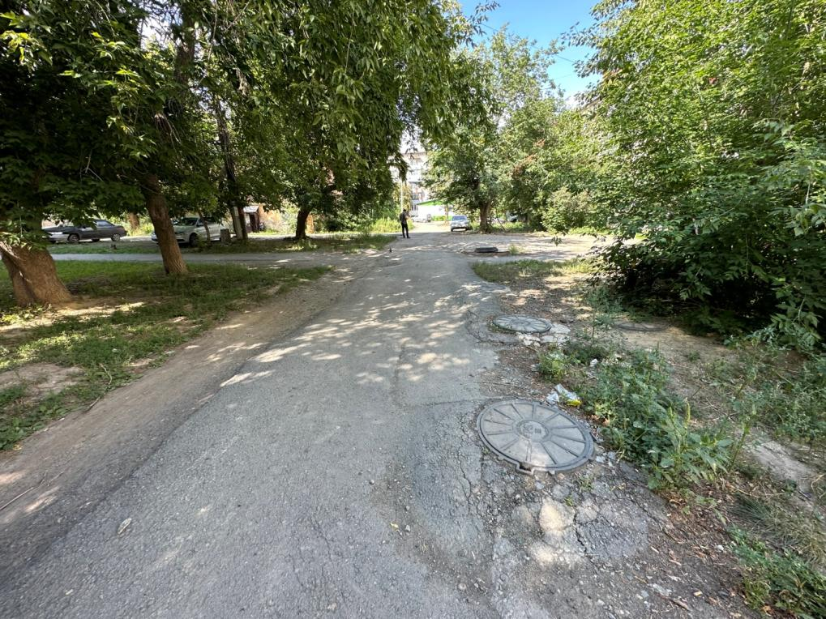
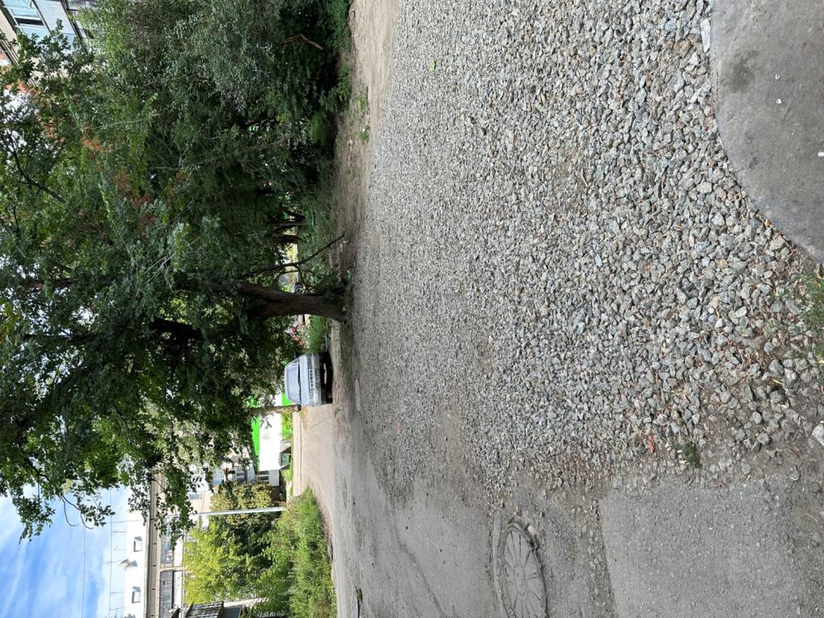

14. Проезд по ул. Плановая, вблизи домов № 1-3
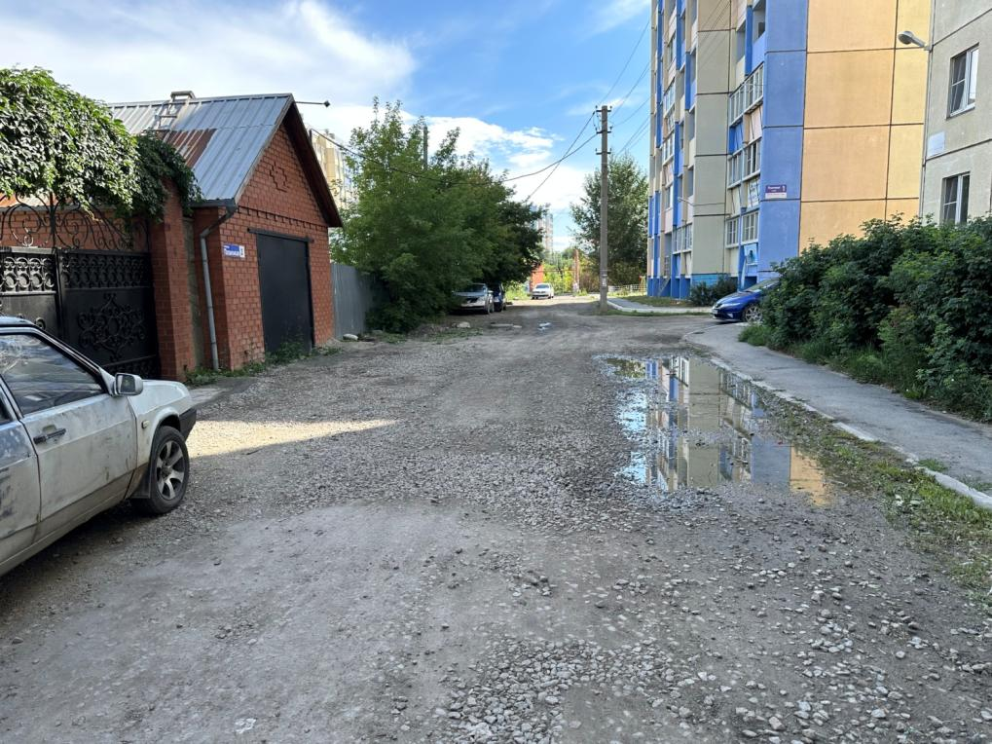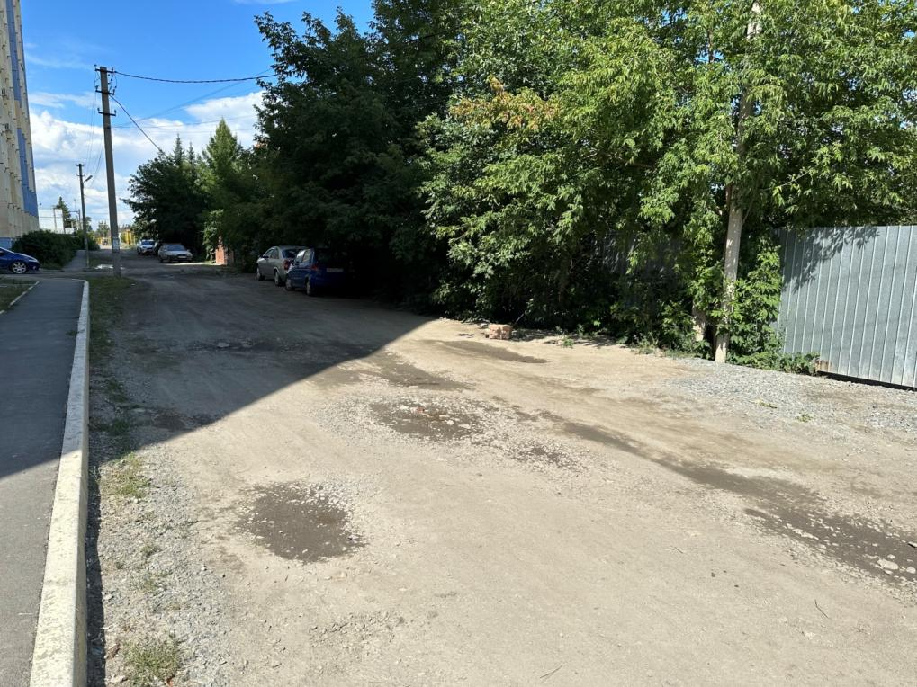

15. Тротуар вблизи дома № 23 по ул. П.Морозова
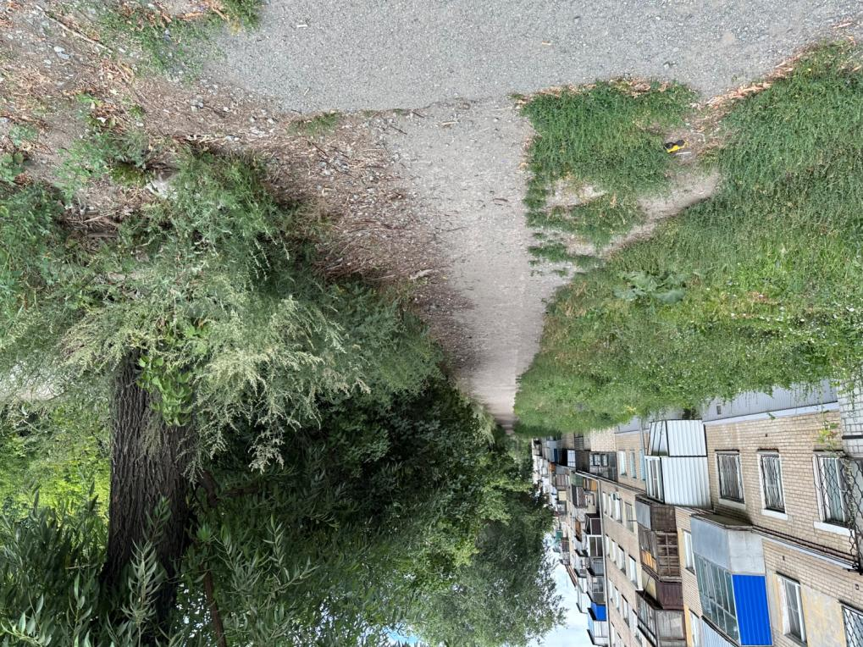
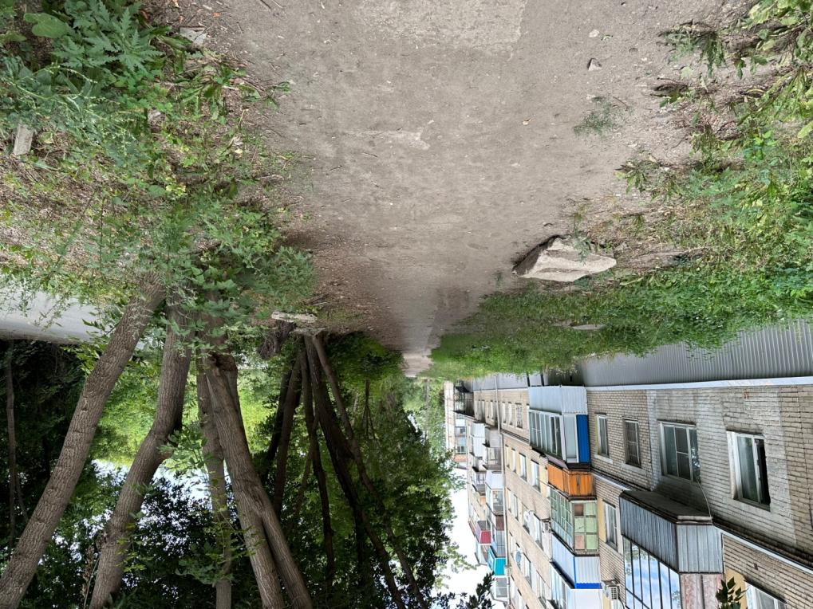

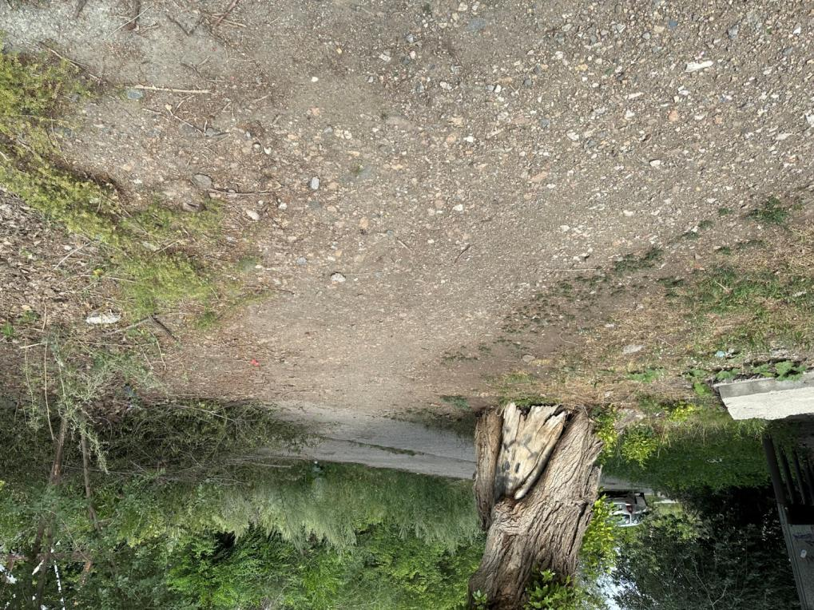
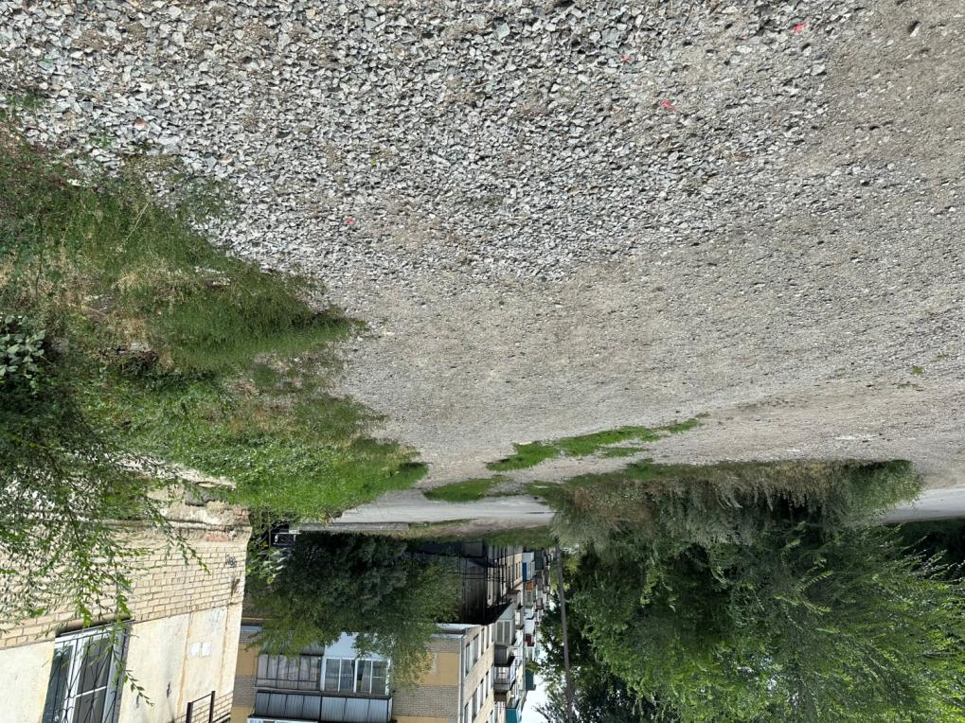

16. Территория вблизи здания № 14 по ул. Ключевая
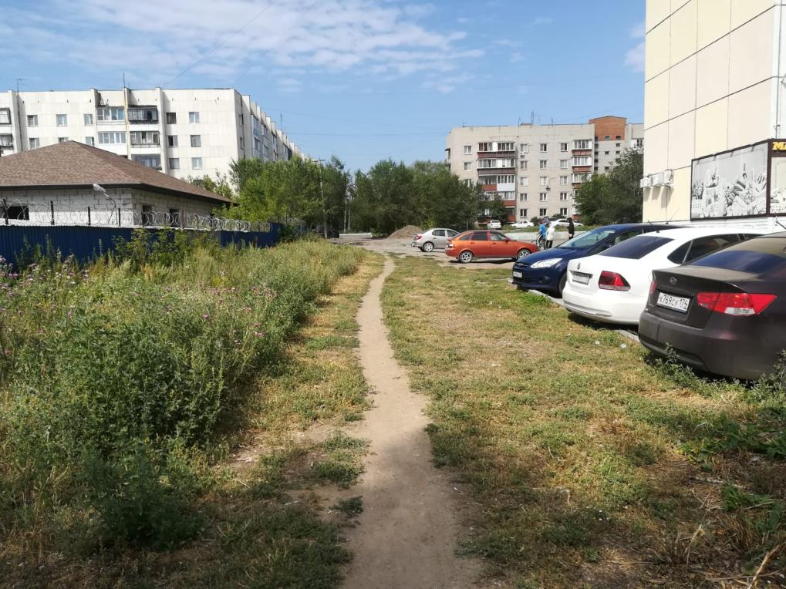
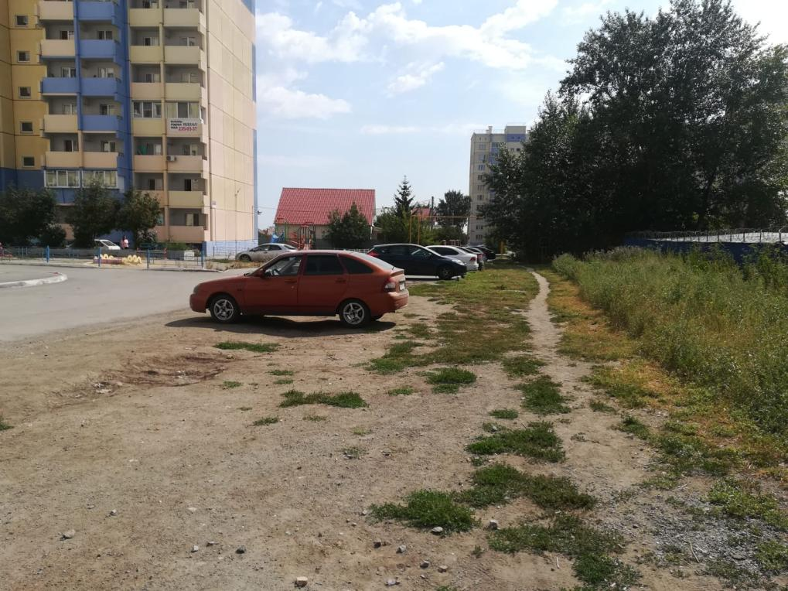

17. Территория вблизи здания №26 по ул. Лермонтова
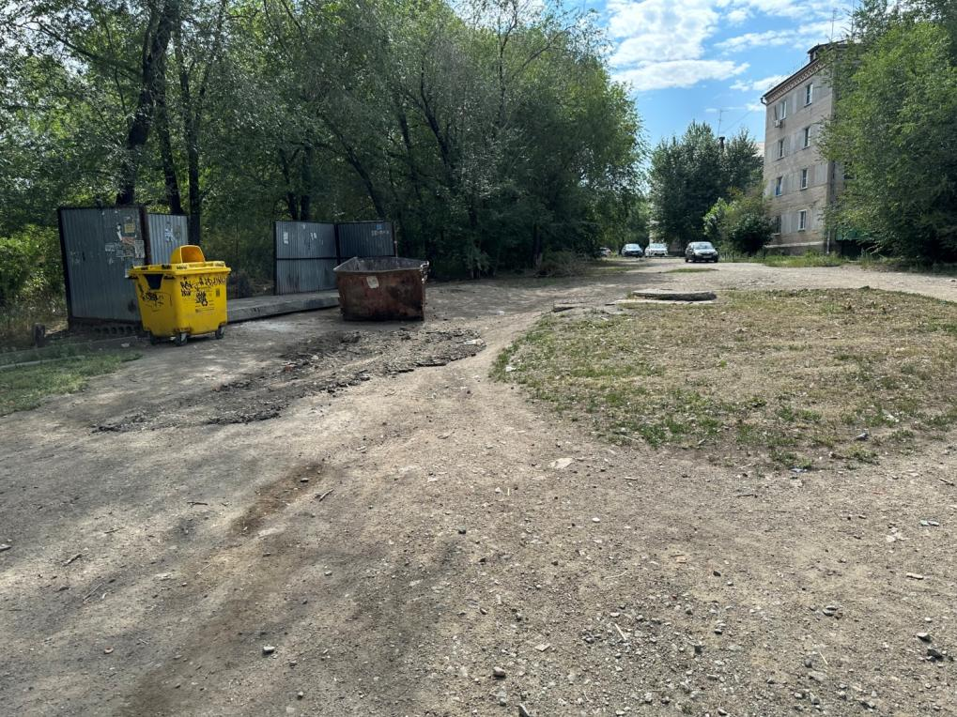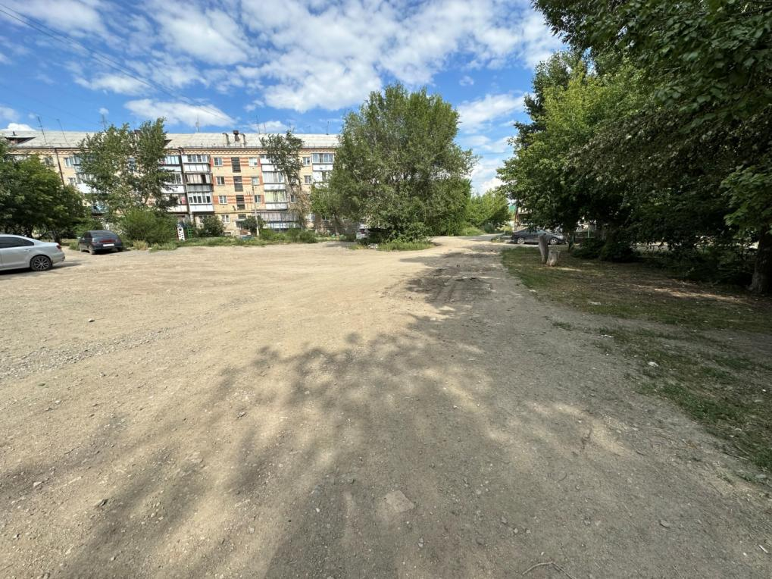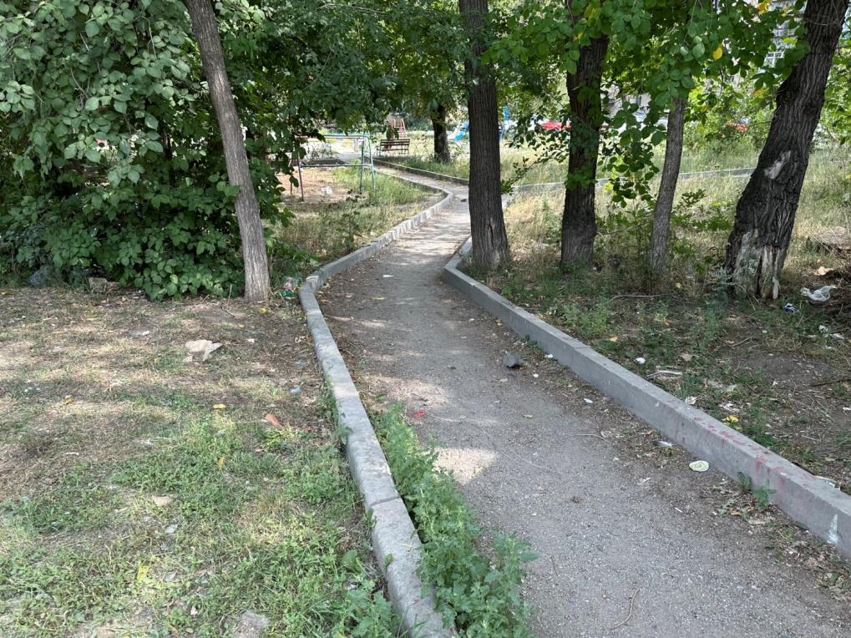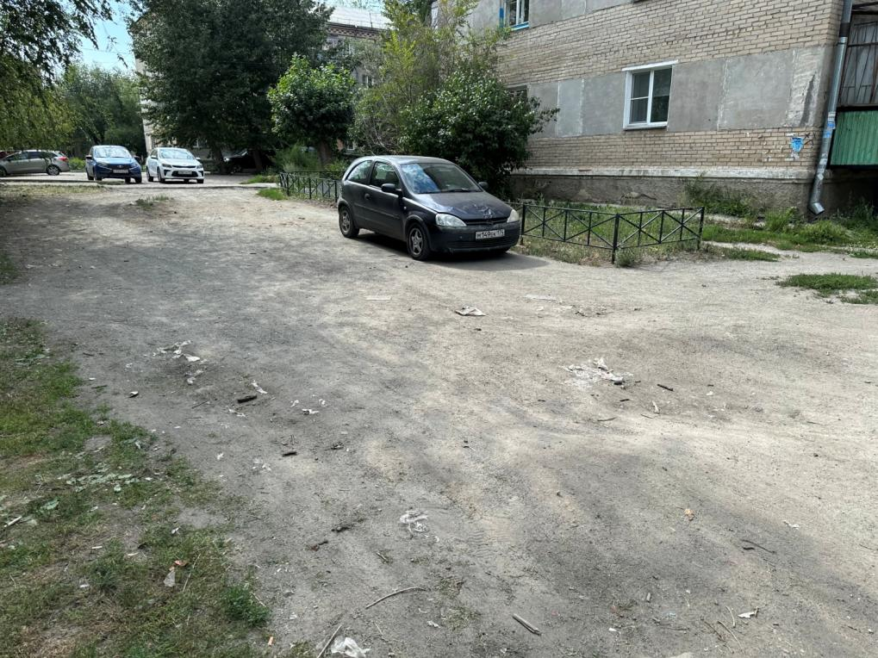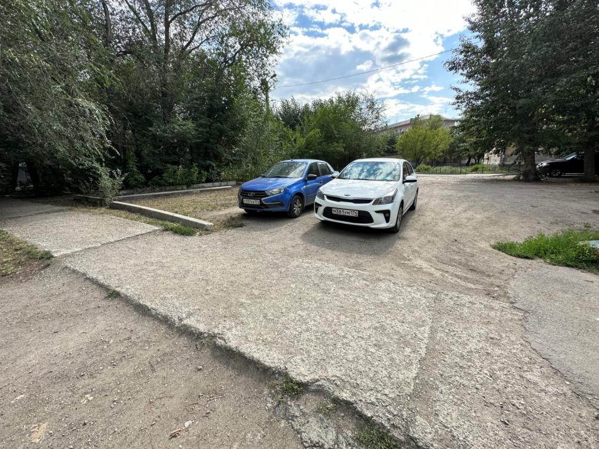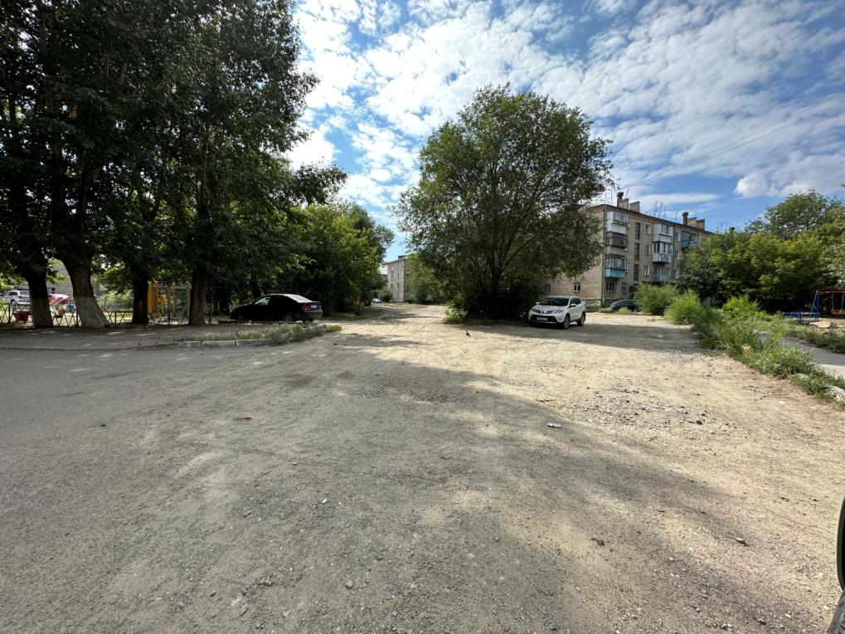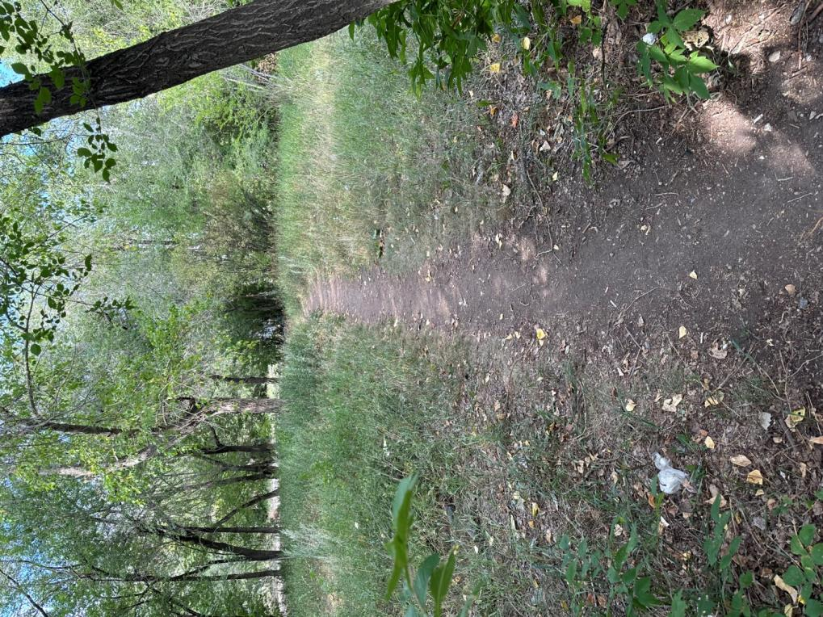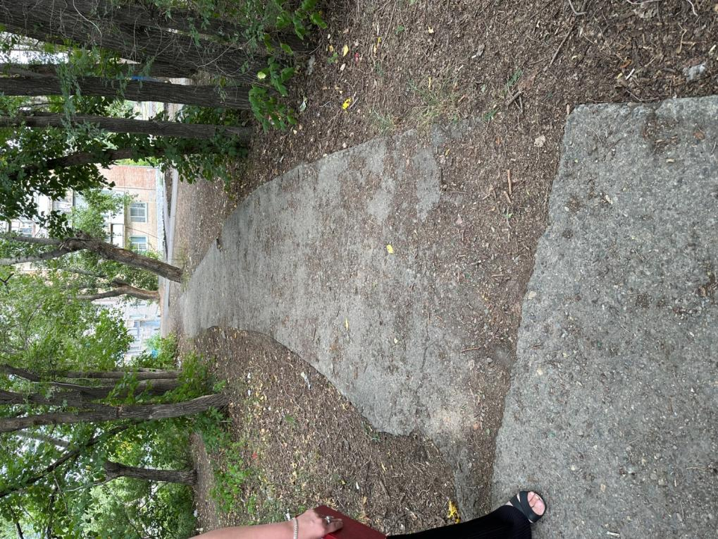
18. Территория вблизи здания № 6 по ул. Кирова - № 26 по ул. Советская
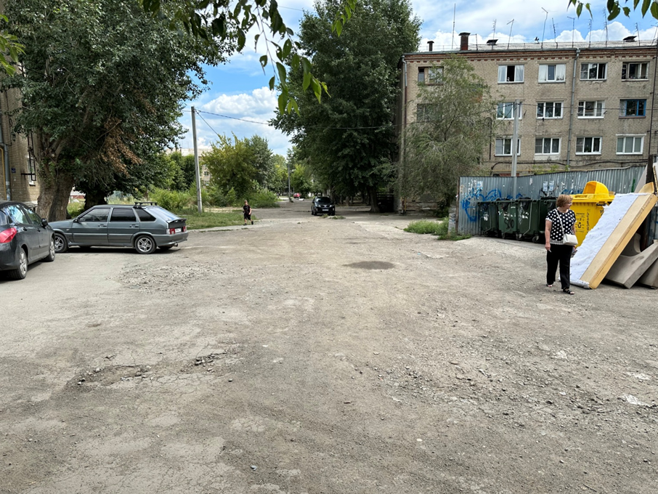
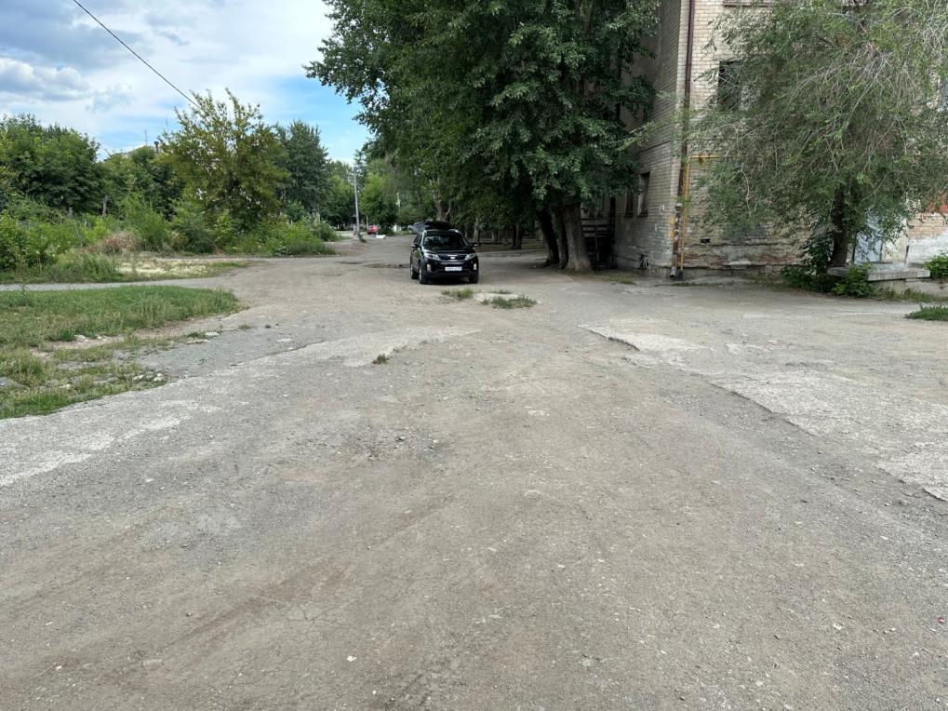
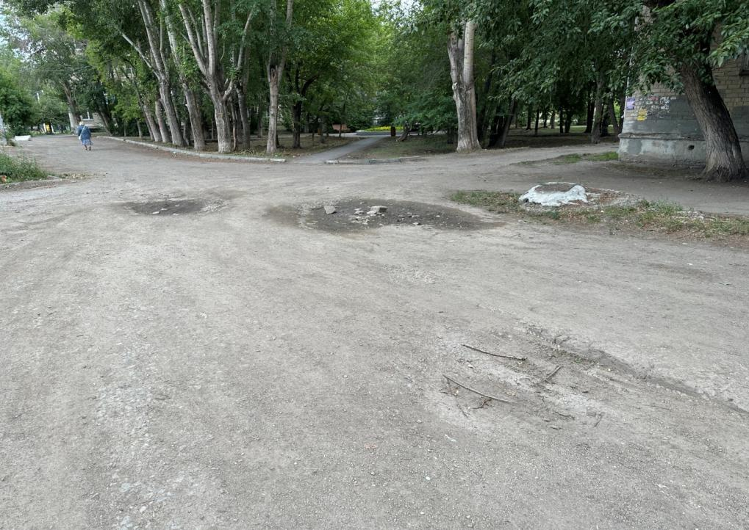

Подпись инициатора
(представителя инициатора) проектов ________________/М.В. Валькова
^{(подпись)} ^{(расшифровка подписи)}

